TRƯỜNG ĐẠI HỌC THỦY LỢI

## KHOA CÔNG NGHỆ THÔNG TIN



**ĐỒ ÁN KẾT THÚC MÔN HỌC**

**“THIẾT KẾ VÀ PHÁT TRIỂN TRÒ CHƠI”**

***Đề tài:***

THIẾT KẾ VÀ PHÁT TRIỂN TRÒ CHƠI “SHOOT ‘EM UP”

## Nhóm sinh viên thực hiện: Nhóm 14

|  |  |
| --- | --- |
| Phạm Thế Quyền | 2051063534 |
| Hoàng Minh Quân | 2051063569 |
| Nguyễn Bá Quang | 2051063782 |
| Phạm Xuân Quang* | 2051063735 |

**Giảng viên phụ trách:** ThS. Trương Xuân Nam

*Hà Nội, Tháng 12 năm 2023*

**Bảng phân chia công việc**

|  |  |  |  |
| --- | --- | --- | --- |
| **STT** | **Họ và tên** | **Mã sinh viên** | **Công việc** |
| **1** | Phạm Xuân Quang | 2051063735 | - Thảo luận ý tưởng game  - Viết pitch doc  - Code map chính của game |
| **2** | Phạm Thế Quyền | 2051063534 | - Thảo luận ý tưởng game  - Viết cốt truyện  - Viết pitch doc |
| **3** | Hoàng Minh Quân | 2051063969 | - Thảo luận ý tưởng game  - Viết pitch doc |
| **4** | Nguyễn Bá Quang | 2051063782 | - Thảo luận ý tưởng game  - Viết pitch doc |

**PHẦN 1: GIỚI THIỆU**

1. **High concept**

"Trong một thế giới chiến tranh hỗn loạn, máy bay chiến đấu chống lại kẻ thù xâm lược từ các quốc gia khác để bảo vệ nền độc lập dân tộc."

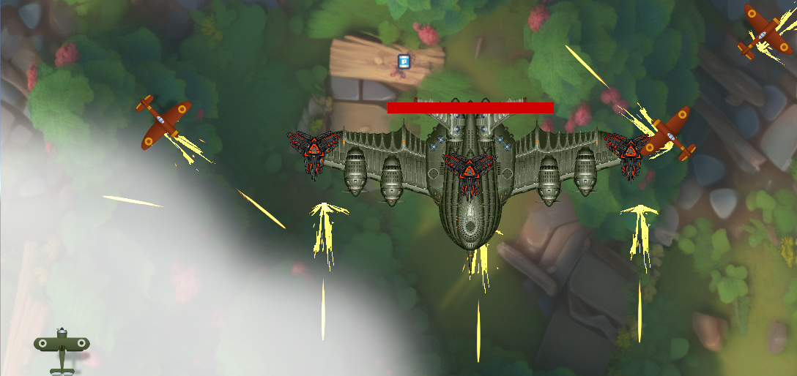

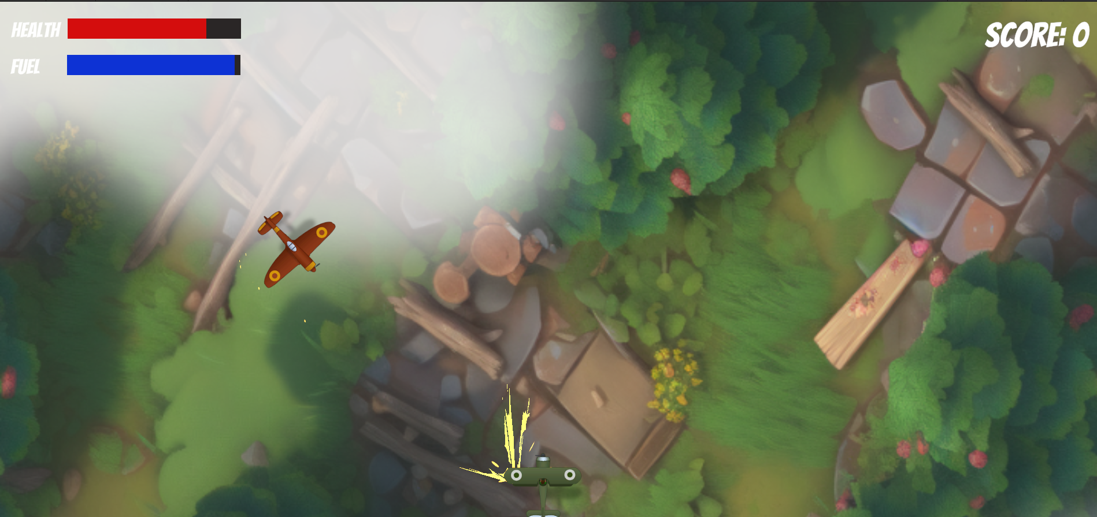

*Hình ảnh trong game*

1. **Giới thiệu nhóm làm game**

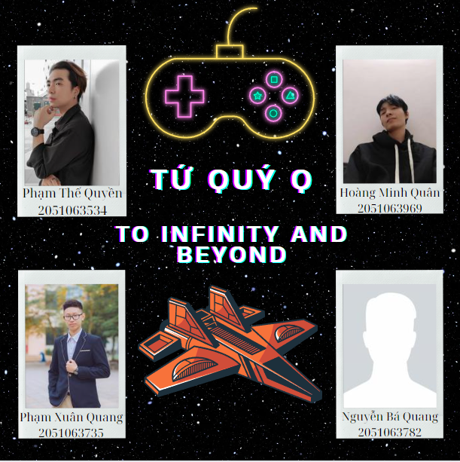

1. **Pitch doc**

**3.1. Đối Tượng Người Chơi**

Đối Tượng Dự Kiến:

* Tất cả giới tính và độ tuổi, yêu thích trò chơi hành động nhanh nhẹn.
* Những người có ưa thích với các trò chơi bắn súng kinh điển và mong muốn trải nghiệm hiện đại với đồ họa đẹp mắt.

Điểm hấp Dẫn:

* Shoot ‘em up: mang đến trải nghiệm chơi game dễ tiếp cận nhưng thách thức phù hợp cho cả những người chơi bình thường lẫn chuyên nghiệp.
* Bối cảnh không gian sống động và gameplay đơn giản dễ hiểu nhằm thu hút người chơi đang tìm kiếm 1 trò chơi để giải trí đơn giản.

**3.2. Điểm Độc Đáo**

Sự Khác Biệt:

* Phong cách nghệ thuật độc đáo: " Shoot ‘em up " sở hữu một phong cách nghệ thuật độc đáo kết hợp giữa không gian chiến đấu và những phi cơ được thiết kế tỉ mỉ.
* Thiết kế cấp độ động: Game tạo nên sự khác biệt với cấp độ được tạo tự động, đảm bảo mỗi lần chơi đều mang lại trải nghiệm độc đáo và không dự đoán được.

**3.3. Đối Thủ:**

Nguồn Cảm Hứng:

* Lấy cảm hứng từ các trò chơi di chuyển và bắn máy bay kinh điển như "Galaga" và "Space Invaders", "Shoot ‘em up" là sự kính trọng đối với nguồn gốc của thể loại.
* Cải Tiến: Trí tuệ nhân tạo của kẻ thù được cải thiện, những trận chiến với boss đầy thách thức, và sự tích hợp mượt mà của hiệu ứng hình ảnh hiện đại nâng cao trải nghiệm chơi game.

Yếu Tố Phân Biệt:

* " Shoot ‘em up " phân biệt bản thân thông qua phong cách nghệ thuật độc đáo, thiết kế cấp độ động và power-ups sáng tạo, mang lại trải nghiệm mới mẻ cho người chơi trong thể loại.

**3.4. Thể Loại**

Phân Loại Thể Loại:

* "Shoot ‘em up" thuộc thể loại bắn súng nhanh.

Sự Đổi Mới:

* Giới thiệu cấp độ được tạo tự động để đảm bảo tính chơi lại.
* Kết hợp power-up sáng tạo vượt qua những nâng cấp thông thường.

**3.5. Lối Chơi**

Vòng Lặp Lối Chơi Cốt Lõi

* Người chơi điều khiển chiếc tàu vượt qua môi trường chiến đấu được tạo tự động.
* Tham gia các trận chiến bắn súng gay cấn với đợt quân địch và boss đầy thách thức.
* Thu thập power-up sáng tạo không chỉ tăng sức mạnh mà còn biến đổi trải nghiệm hình ảnh.

Tiến Triển và Thách Thức:

* Theo sự tiến triển, độ khó của quân địch tăng, giới thiệu loại quân địch mới và những tình huống đối mặt khó khăn.
* Hoàn thành cấp độ mở khóa nâng cấp mới và tùy chọn tùy chỉnh cho tàu vũ trụ của người chơi.

**3.6. Cốt Truyện**

Hướng Tiếp Cận Nghệ Thuật:

* "Shoot ‘em up " theo đuổi một câu chuyện tuyến tính, đưa người chơi vào một hành trình thú vị chống lại đợt tấn công của kẻ thù xâm lược.
* Câu chuyện truyền đạt những ý tưởng về sức mạnh kiên cường, lòng dũng cảm, và quyết tâm giải cứu đất nước khỏi sự đe dọa sắp xảy ra.

**3.7. Nghệ Thuật và Âm Thanh**

Phong Cách Hình Ảnh và Âm Thanh:

* Phong cách Hình Ảnh: Sự kết hợp giữa màu sắc rực rỡ, thiết kế chi tiết của máy bay chiến đấu và môi trường chiến đấu đầy khốc liệt cũng như hiệu ứng cháy nổ hấp dẫn.
* Phong Cách Âm Thanh: Bản nhạc sống động kèm theo hiệu ứng âm thanh động đậy tăng cường trải nghiệm chơi game chung.

**3.8. Marketing**

Chiến Lược Marketing:

* Chiến dịch giới thiệu trước ra mắt với hình ảnh và đoạn video gameplay hấp dẫn.
* Tương tác với cộng đồng game thủ và người ảnh hưởng để tạo sự chú ý.
* Cập nhật và sự kiện sau khi ra mắt để duy trì sự tương tác của người chơi và thu hút đối tượng mới.

Hoạt Động Quảng Bá:

* Quảng bá qua mạng xã hội, tham gia các sự kiện game để tối đa hóa sự nhận thức.
* "Shoot ‘em up" hướng đến việc mang đến trải nghiệm bắn súng đầy hứng khởi, tôn vinh những truyền thống kinh điển và đồng thời giới thiệu những yếu tố sáng tạo để thu hút đối tượng chơi game hiện đại.

**Phần 2: Tổng quan về game**

1. **Thể loại gane**

Game 2d hành động, phiêu lưu.

1. **Yếu tố**

Game mang tính giải trí, giúp tăng phản xạ cũng như khả năng xử lý tình huống bất ngờ 1 cách nhanh chóng qua việc né đường đạn của đối phương.

Đối tượng nhắm tới là những người chơi từ 12 tuổi trở lên.

1. **Nội dung**

Game 2d lấy bối cảnh trong một thế giới trong quá khư, thời kỳ mà các cuộc chiến tranh chiến đấu tranh giành lãnh thổ xảy ra thường xuyên.

Người chơi sẽ điều khiển máy bay để bắn và né tránh đường đạn của kẻ thù. Nếu bị dính quá nhiều phát đạn thì máy bay sẽ bị hỏng và người chơi sẽ thua cuộc.

Có thể sửa chữa và nạp nhiên liệu cho máy bay bằng cách nhặt các item trên đường di chuyển.

Địch ngày càng nhiều nên người chơi sẽ phải tập trung để bắn được kẻ thù, nếu không thì sẽ mất máu và nếu quá nhiều lần thì sẽ thua game.

Phong cách, yếu tố hành động, phiêu lưu kết hợp với âm thanh tạo cảm giác dồn dập của trò chơi.

Đồ hoạ 2d, màn hình dọc kết hợp yếu tố giả tưởng.

1. **Chủ đề**

Game bắn máy bay, hành động, giả tưởng.

1. **Đối tượng người chơi nhắm đến**

Những người chơi có độ tuổi từ 12 tuổi trở lên. Hứng thú với các cuộc chiến đấu trong thế chiến, mong muốn được điều khiển máy bay đi tiêu diệt những kẻ thù có ý định xâm chiến đất nước và cả thế giới.

1. **Game flow**

Trong game người chơi sẽ sử dụng:

* 4 phím a, w, d, s hoặc ← ↑ → ↓ để di chuyển máy bay.
* Nút chuột trái để bắn.
* Nút esc để vào menu Pause.

1. **Look & Feel**

Bối cảnh trong game là trong khoảng thời gian những năm 1940, khi mà các cuộc chiến xâm lược đang diễn ra. Các nước cường quốc thi nhau kéo quân đi xâm lược các nước nhỏ để khai thác tài nguyên.

Để chống lại điều đó, người dân của các nước thuộc địa đã đứng lên để bảo vệ nền độc lập dân tộc.

Phong cách hành động, chiến đấu với âm thanh cháy nổ chân thực tạo sự kích thích cho người chơi.

Game có cơ chế tính điểm khiến người chơi muốn chơi đi chơi lại nhiều đạt các cột mốc điểm cao hơn.

1. **Các khía cạnh tác động vào người chơi**

Khi chơi game, người chơi sẽ bị tác động bởi nhiều khía cạnh khác nhau. Như hình ảnh trong game, âm thanh phát ra trong game, cách điểu khiển máy bay cũng như né tránh các máy bay của kẻ thù.

Người chơi phải phản xạ thật nhanh để né tránh máy bay địch cũng như nhặt các vật phẩm để nâng cấp cho máy bay của mình để sao cho đạt được điểm số cao nhất.

Game khiến cho người chơi cảm thấy giải trí sau những giờ làm việc căng thẳng những game cũng thúc đấy tinh thần cố gắng của những người chơi muốn “try hard” để đạt mức điểm cao trong game. Đồng thời cũng rèn khả năng phản xạ cũng như tuy duy chiến thuật của họ.

1. **Mục tiêu đem lại cho người chơi**

Các mục tiêu trải nghiệm đem lại cho người chơi:

* Trải nghiệm hành động căng thẳng: Cung cấp các tình huống căng thẳng, hồi hộp và đầy hành động khi người chơi đối đầu với các mối đe dọa, chiến đấu với máy bay và tương tác với môi trường xung quanh.
* Đánh boss và điểm cao: Tạo ra cảm giác thích thú khi đối phó với các boss lớn và cố gắng đạt điểm số cao nhất.
* Tạo cảm giác hành động: Bắn game thường tập trung vào việc tạo ra cảm giác mạnh mẽ, nhanh chóng và hứng khởi với hành động liên tục.
* Tăng cường kỹ năng: Bắn game này thường yêu cầu người chơi có phản xạ nhanh, khả năng di chuyển linh hoạt, và khả năng xử lý tình huống độc đáo.
* Đồ họa và âm thanh ấn tượng: Tạo ra môi trường đồ họa ấn tượng với hiệu ứng đặc sắc và âm thanh sống động, giúp tăng cường trải nghiệm khung cảnh chiến đấu ác liệt.

1. **Trải nghiệm được lồng vào game**

Để tạo ra trải nghiệm lồng vào màn chơi game bắn máy bay thú vị và sâu sắc, có một số yếu tố quan trọng cần xem xét:

* Cảm giác Hành động Nhanh nhẹn và Hấp dẫn:

Điều khiển tương tác: Cung cấp điều khiển linh hoạt và dễ tiếp cận để người chơi có thể di chuyển máy bay, né tránh, và tấn công mục tiêu một cách nhanh chóng.

Hệ thống phản ứng nhanh: Các phản ứng của máy bay và môi trường xung quanh phải được thiết kế để tạo ra cảm giác động lực và hồi hộp.

* Sự Đa Dạng trong Chiến Trường:

Kẻ thù đa dạng: Tạo ra một loạt kẻ thù với các chiến thuật và kỹ năng chiến đấu khác nhau, yêu cầu người chơi phải sử dụng chiến thuật khác nhau để chiến thắng.

* Cảm giác Chiến đấu Mạnh mẽ:

Vũ khí mạnh mẽ: Cung cấp loạt vũ khí tiên tiến và mạnh mẽ, từ súng máy đến tên lửa hoặc các loại vũ khí năng lượng.

Hiệu ứng và âm thanh đặc sắc: Hiển thị hiệu ứng vizual và âm thanh sống động khi người chơi sử dụng vũ khí, giúp tạo ra cảm giác mạnh mẽ và hấp dẫn hơn.

* Tự do di chuyển: Cho phép người chơi tự do di chuyển, bay theo ý muốn và khám phá môi trường một cách tự nhiên.

Hệ thống nâng cấp: Cung cấp cơ hội cho người chơi nâng cấp máy bay, vũ khí và tính năng khác để tăng cường sức mạnh và khả năng chiến đấu.

* Phát triển chiến thuật: Cho phép người chơi sáng tạo và phát triển các chiến thuật đặc biệt để vượt qua các cấp độ khó khăn.
* Chế độ chơi phức tạp: Tạo ra các cấp độ thử thách với độ khó tăng dần để thúc đẩy người chơi cải thiện kỹ năng của mình.

Tất cả các yếu tố trên cùng nhau tạo ra một trải nghiệm game bắn máy bay tuyệt vời, cung cấp cảm giác hồi hộp, mạnh mẽ và động lực để người chơi tiếp tục khám phá và chiến đấu.

**PHẦN 3: GAMEPLAY & MECHANICS**

1. **Gameplay**

Trong trò chơi “shoot ‘em up”, người chơi sẽ được đắm mình vào một cuộc phiêu lưu đầy kịch tính và hấp dẫn. Với gameplay nhanh nhạy và đầy thách thức, trò chơi này đưa người chơi vào vai một phi công không gian điều khiển một chiếc máy bay chiến đấu, sẵn sàng chống lại đợt tấn công của đối thủ.

Tại mỗi cấp độ, người chơi sẽ phải đối mặt với đại đội máy bay đối phương, từ những con tàu nhỏ nhanh nhẹn đến những con quái vật khổng lồ và hùng mạnh. Bằng cách sử dụng vũ khí và kỹ năng điều khiển máy bay chiến đấu, người chơi phải chiến đấu, né tránh và tiêu diệt đối thủ để sinh tồn và hoàn thành nhiệm vụ.

Với đồ họa tuyệt vời, âm thanh hùng ép và cảm giác hưng phấn từ việc chiến đấu trên không, trò chơi “shoot ‘em up” mang đến cho người chơi trải nghiệm cảm giác bắn máy bay đích thực, nơi họ có thể thể hiện kỹ năng điều khiển và chiến đấu của mình trong cuộc hành trình chống lại kẻ thù xâm lược.

1. **Game control**

Trò chơi sử dụng bàn phím để điều khiển.

Movement:

* Left – A, ←
* Right – D, →
* Forward – W, ↑
* Backward – S, ↓

Action:

* Shoot – Left mouse

1. **Winning and Losing**

Mục tiêu của trò chơi là làm sao cho đạt được nhiều điểm nhất và đánh bại được tất cả kè thù trước khi chúng giết lại người chơi.

Người chơi có 1 thanh máu và 1 thanh nhiên liệu. Khi thanh máu hoặc thanh nhiên liệu đó hết, người chơi sẽ chết => thua cuộc.

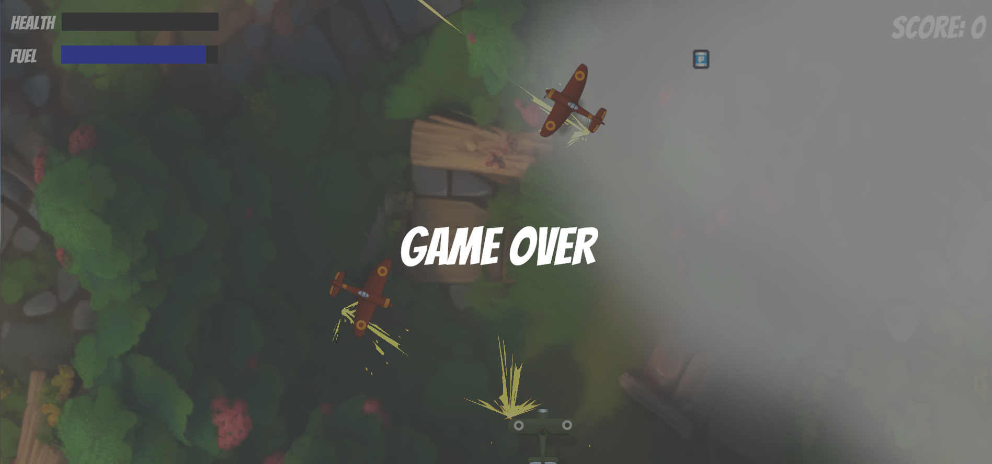

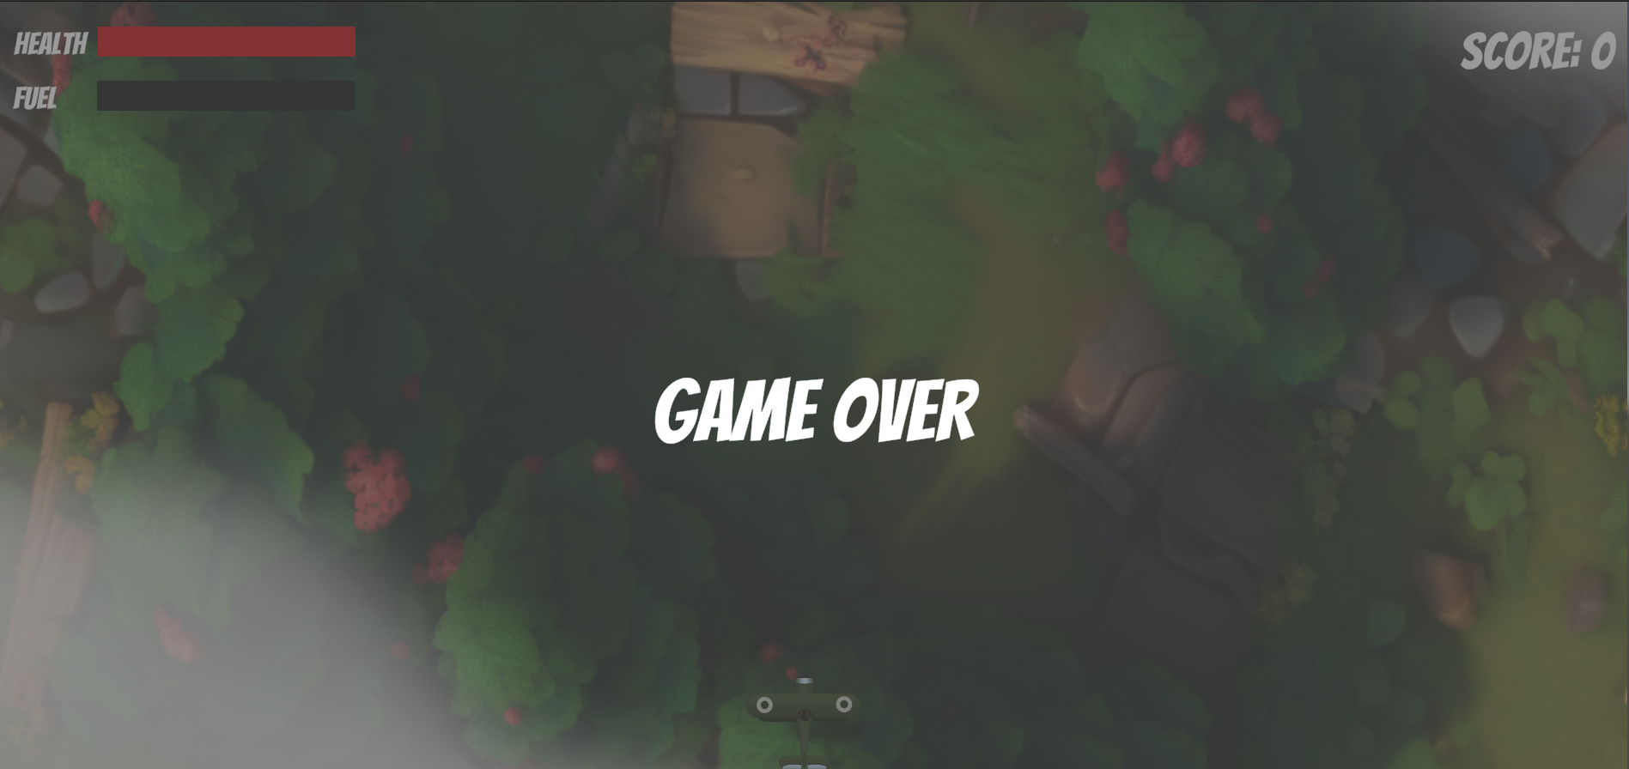

**PHẦN 4: STORY, SETTING & CHARACTER**

1. **Story**

Vào năm 1940, bối cảnh thế giới lúc đó rất phức tạp. Chiến tranh đã bắt đầu vào ngày 1 tháng 9 năm 1939, khi Đức Quốc xã xâm lược Ba Lan. Đến năm 1940, Đức đã chiếm được phần lớn châu Âu, bao gồm Ba Lan, Pháp, Hà Lan, Bỉ, Luxembourg, và phần lớn Đan Mạch và Na Uy. Quân Phát xít thời kỳ đó rất mạnh mẽ, chúng đi tấn công và xâm lược rất nhiều quốc gia. Chúng cướp bóc, đàn áp nhân dân các nước thuộc địa, khiến rất nhiều người thiệt mạng. Để chống lại điều đó, họ đã đứng lên đấu tranh chống lại quân xâm lược phát xít để đòi lại nền độc lập dân tộc. Người chơi sẽ nhập vai vào 1 phi công của 1 đất nước bị xâm lược, gia đình anh đã bị thiệt mạng do phải hứng chịu làn mưa đạn của kẻ thù, điều đó hình thành nên lòng căm thù giặc sâu sắc trong anh. Tại đây, anh sẽ lái chiếc máy bay của mình để hạ ngục những chiếc máy bay của kẻ thù đang thả bom xuống đất nước yêu dấu của anh.

Mở đầu game, người chơi sẽ lái phi cơ hạ những máy đang xả đạn xuống thành phố, càng ngày càng đông máy bay của kẻ địch tiến tới nhằm mục đích hạ ngục người chơi. Dù đương đầu với rất nhiều kẻ thù, nhưng anh không hề lo lắng, ngược lại anh hạ ngục từng kẻ thù 1 và ý chí chiến đấu của anh tăng lên rất cao. Biết là không thể hạ ngục được anh, kẻ thù đã phải điều 1 chiếc máy bay khổng lồ được trang bị những vụ khí tối tân nhằm tiêu diệt bằng được phi cơ của anh. Không những phải đối phó với kẻ thù, anh cũng sẽ phải tính toán tới nhiên liệu và độ bền của phi cơ. Liệu anh có thể đánh bại được tất cả những kẻ thù để có thể bảo vệ được đất nước thân yêu của anh hay không?

1. **Game world**

Bay qua những vùng đất tan hoang bị chiến tranh tàn phá, nơi bầu trời chật kín máy bay chiến đấu hai bên xả đạn vào nhau. Người chơi phải điều khiển máy bay trên khu vực này và phải tiêu diệt toàn bộ kẻ thù.



1. **Character**

* Nhân vật sẽ điều khiển 1 phi cơ bay trên bầu trời.
* Phi thuyền sẽ có thanh máu tượng trưng cho độ bền của máy bay và thanh nhiên liệu, nếu 1 trong 2 thanh hết thì sẽ game over.
* Phi thuyền có thể nhặt vật phẩm sửa chữa hoặc hồi phục nhiên liệu trên đường bay để tăng số máu và nhiêu liệu. Tối đa là 100.

**Phần 5: MÀN CHƠI**

1. **Giới thiệu màn chơi**

Game có 2 màn chơi chính. Màn đầu sẽ là nhiều máy bay con có khả năng bắn đạn. Khi đạt 1 số điểm nhất định, thì boss sẽ xuất hiện với nhiều súng và máu hơn.

1. **Chi tiết các màn chơi**
2. **Màn 1**

* Màn chơi được thiết kế ở mức độ dễ đến trung bình. Mới bắt đầu game, thì sẽ chỉ có 1 2 máy bay địch, làm cho người chơi quen với cách di chuyển của mình cũng như của kẻ địch.

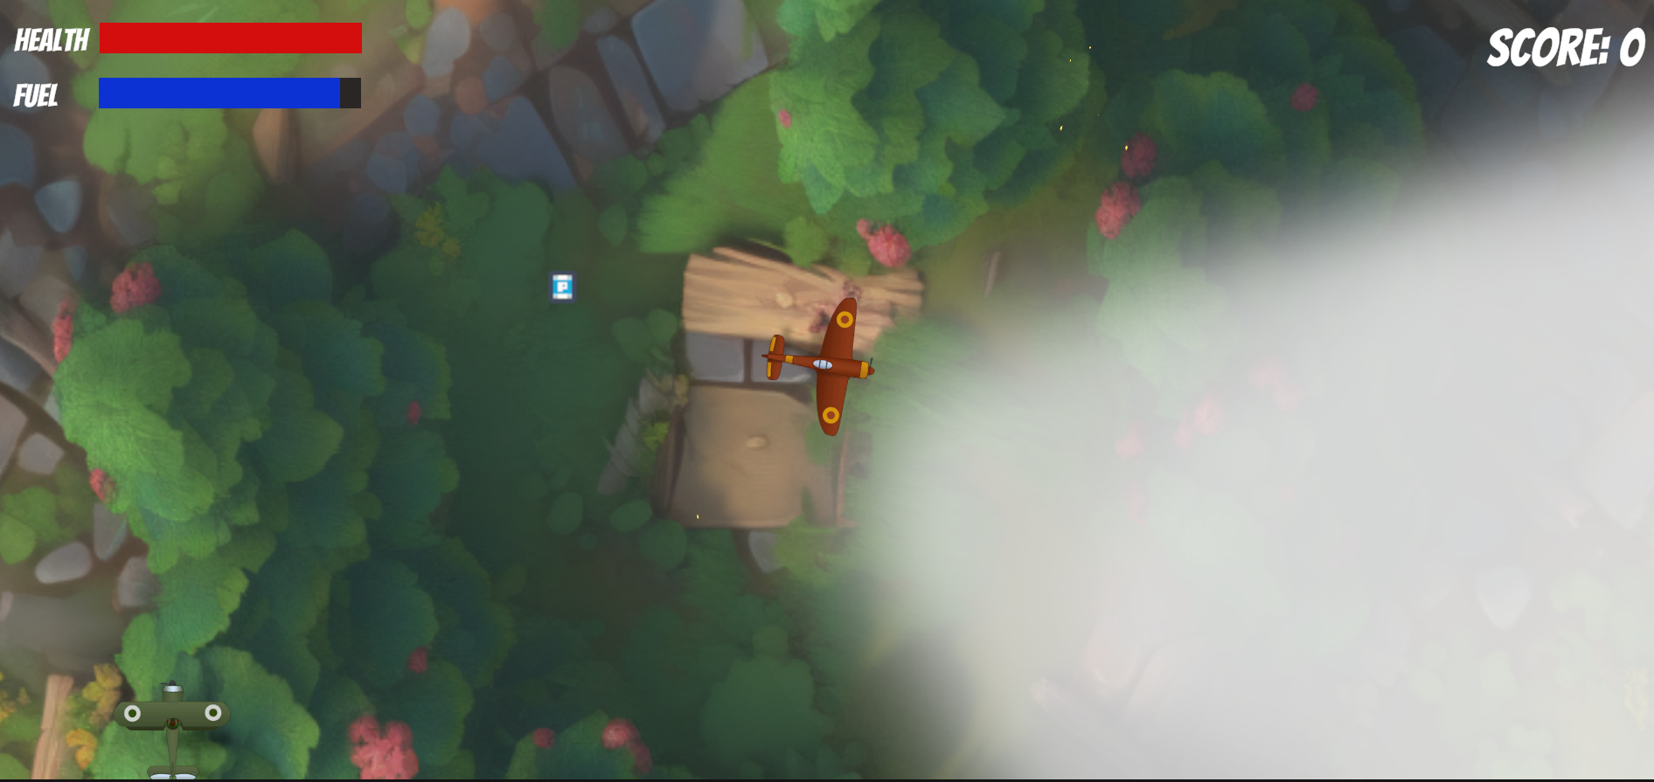

Dần dần, số lượng máy bay địch tăng lên ngày càng nhiều

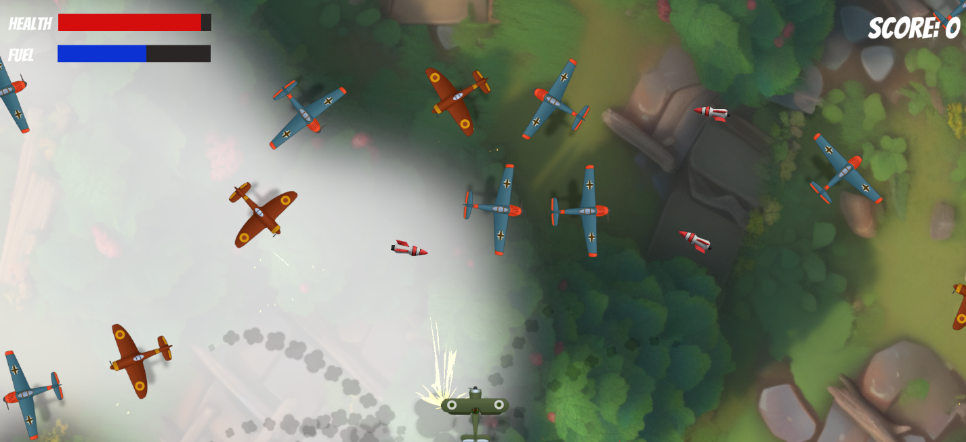

* Không có điều kiện yêu cầu cho màn.
* Chi tiết có thể xảy ra trong màn:
* Máy bay trúng đạn sẽ mất máu.
* Máy bay tiêu hao năng lượng theo thời gian.
* Máu của máy bay về 0 thì máy bay sẽ hỏng.
* Năng lượng của máy bay về 0 thì máy bay sẽ hỏng.
* Kẻ địch trúng đạn sẽ chết.
* Khi ăn hộp năng lượng thì sẽ hồi 10 năng lượng, năng lượng tối đa là 100.
* Khi ăn hộp máu thì sẽ hồi 10 máu, máu tối đa là 100.
* Trải nghiệm người chơi trong màn
* Ở màn này, chủ yếu là cho người chơi làm quen dần với cơ chế của game, bước đầu tạo cảm giác thú vị, kích thích ham muốn chơi tiếp.

1. **Màn 2**

* Màn chơi đã nâng lên 1 mức độ khó với sự xuất hiện của boss. Không những phải đối đầu với những chiếc máy bay địch mà giờ đây, người chơi còn phải gặp thêm 1 thử thách khó khăn hơn là 1 chiếc máy bay khổng lồ được trang bị nhiều vũ khí hiện đại.



Sau khi phá huỷ được 3 súng trường của boss thì khi đó 2 súng bắn tên lửa sẽ hiện ra. Nhưng tên lửa này có khả năng đuổi theo mục tiêu.

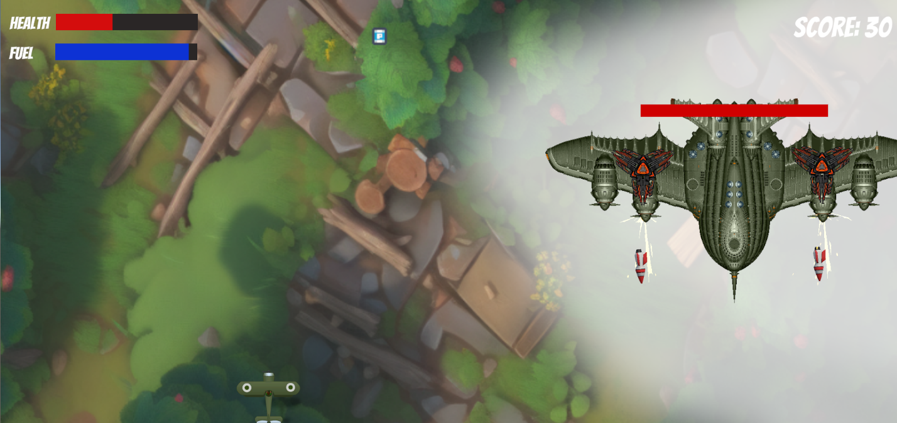

* Điều kiện yêu cầu
* Đạt được 300 score để triệu hồi được boss.
* Chi tiết có thể xảy ra
  + Máy bay trúng đạn sẽ mất máu.
  + Máy bay tiêu hao năng lượng theo thời gian.
  + Máu của máy bay về 0 thì máy bay sẽ hỏng.
  + Năng lượng của máy bay về 0 thì máy bay sẽ hỏng.
  + Kẻ địch trúng đạn sẽ chết.
  + Khi ăn hộp năng lượng thì sẽ hồi 10 năng lượng, năng lượng tối đa là 100.
  + Khi ăn hộp máu thì sẽ hồi 10 máu, máu tối đa là 100.
* Trải nghiệm người chơi trong màn
* Màn chơi này đẩy nhanh tốc độ của game, với nhiều máy bay nhỏ hơn cũng như sự xuất hiện của máy bay boss. Người chơi phải tập trung để né đường đạn và nhặt các vật phẩm để hồi máu và nhiên liệu.

**PHẦN 6: GIAO DIỆN**

1. **Mô tả hệ thống thị giác:**

Main menu:

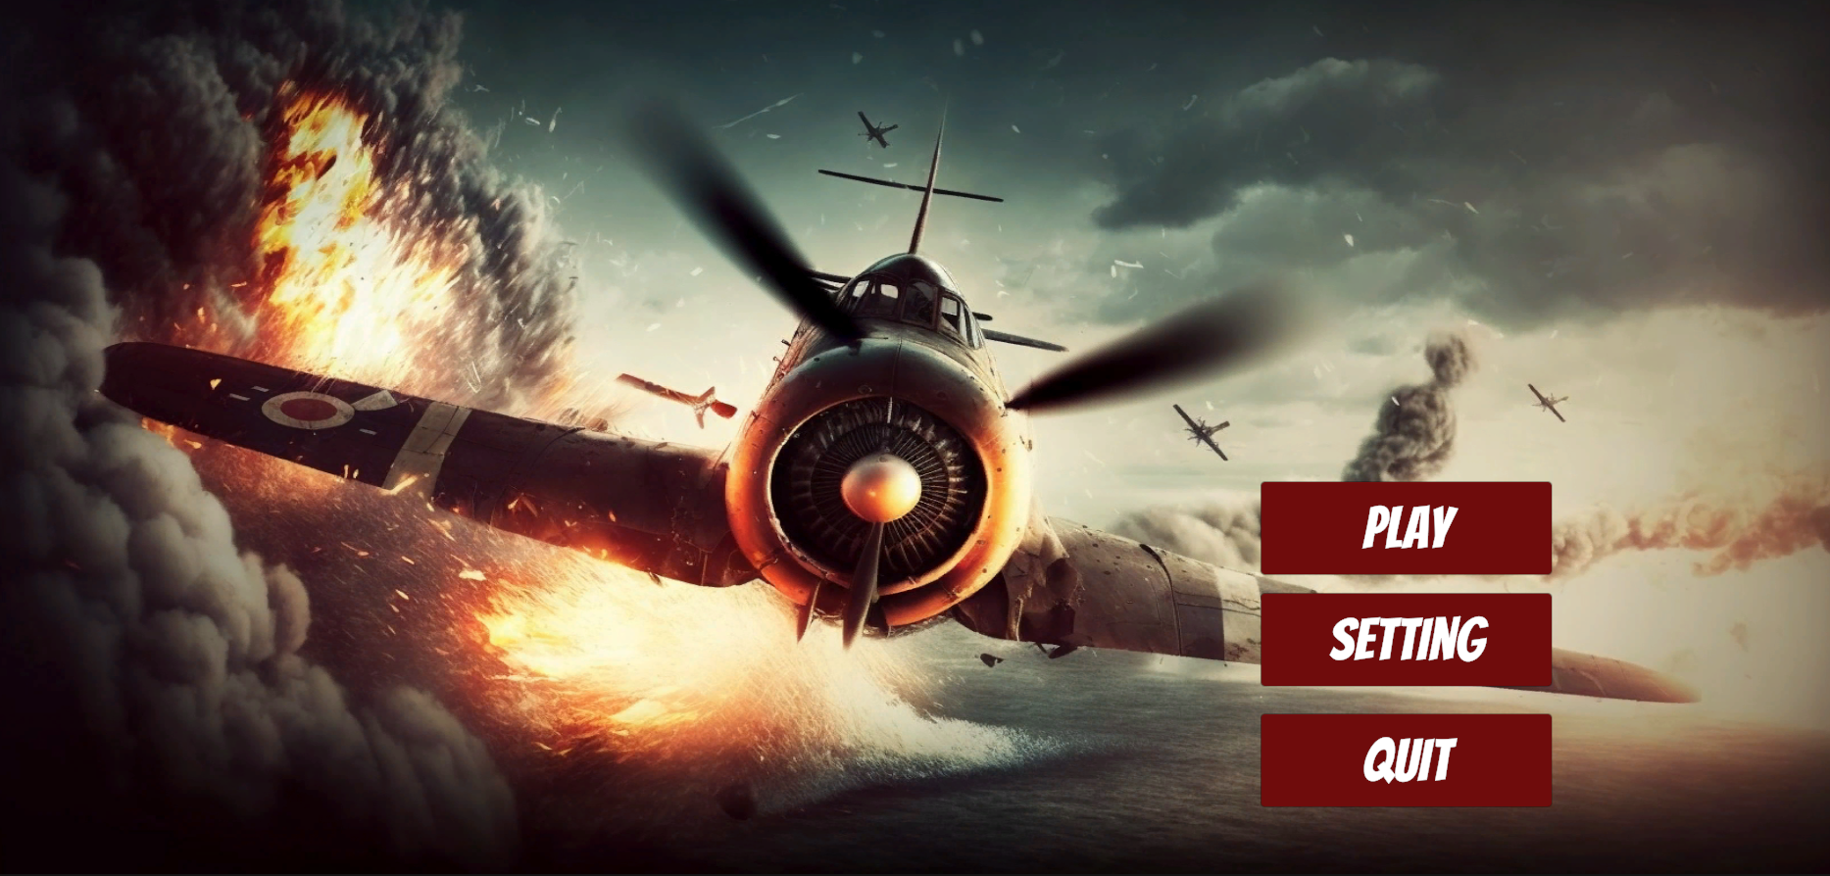

Có HUD, trên HUD hiển thị số mạng hiện có và điểm số.



1. **Hệ thống điều khiển**

Người chơi sử dụng 4 phím a, w, d, s hoặc ← ↑ → ↓ để di chuyển máy bay và nút sapce để bắn.

Sử dụng nút esc để bật thanh menu, hoặc dừng game giữa chừng, có thể dùng để chỉnh setting hoặc thoát game.

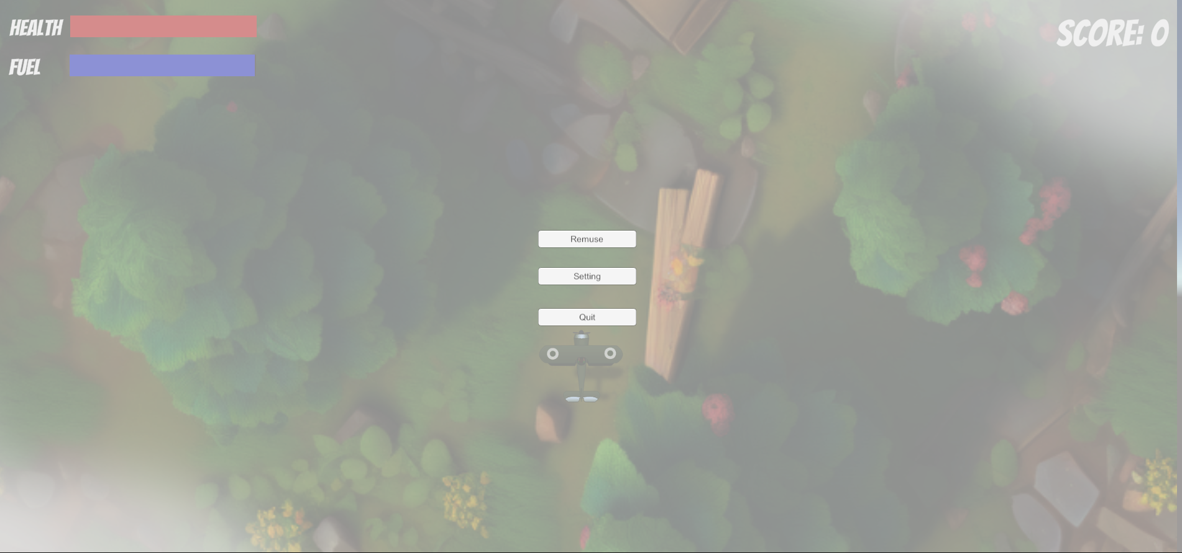

*Màn hình pause trong game*

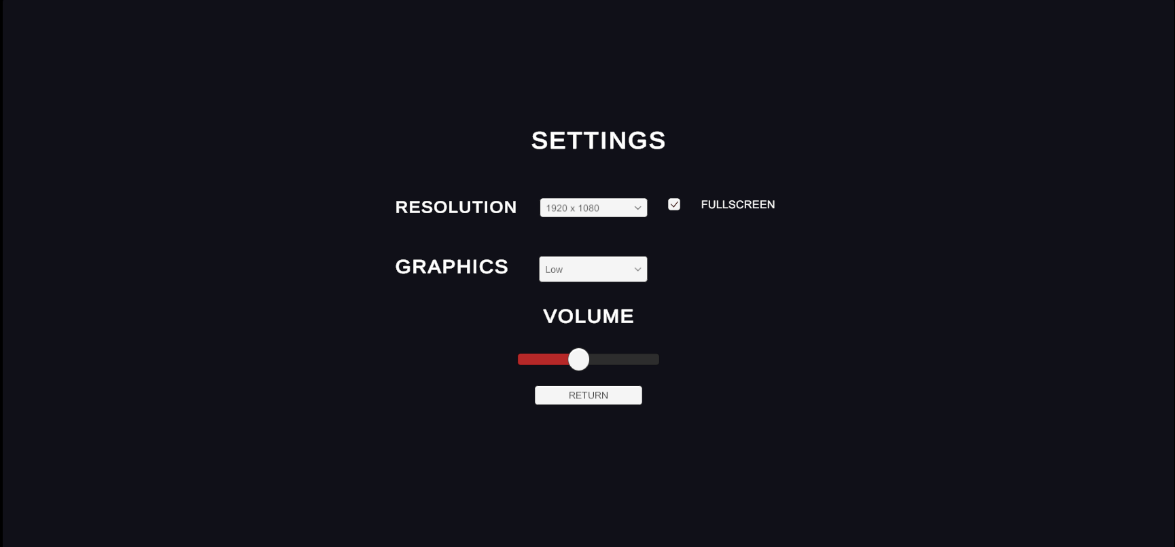

*Màn hình settings*

1. **Audio, music, sound effect**

* Âm thanh nền.
* Âm thanh khi bắn lazer.
* Âm thanh khi nâng cấp sức mạnh.
* Âm thanh nổ khi bắn trúng hoặc va chạm quái.

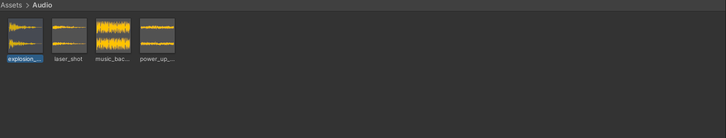

**PHẦN 7: MỘT SỐ HÌNH ẢNH TRONG GAME**





